|  |  |
| --- | --- |
| **Alumno** | Jose Antonio Roda Donoso |
| **Asignatura** | **Entornos de desarrollo** |
| **Curso** | **1** |
| **Año** | **2024-2025** |
| **Título de la práctica** | **Ejercicio 2 – Examen Diciembre 2024** |
| **Duración** | **60 minutos** |

# Visual Studio Code

**Requisitos previos:**  
El primer requisito para implementar esta actividad es tener instalado en tu máquina **Visual Studio Code** (esto ya lo hemos avisado en la última clase antes del examen, pero si por cualquier motivo no lo tienes aún, instálalo por favor).

**Objetivo:**  
El objetivo principal de esta actividad es que expliques, con tus palabras y utilizando una combinación de textos, vídeos o pantallazos, el funcionamiento de una **API** (puedes utilizar cualquier API de las que hemos explicado en clase o alguna que tú propongas).

**Proceso:**

1. **Exploración de APIs:**  
   Para ayudarte en el proceso, utiliza el siguiente enlace:  
   [A Deep Dive into RapidAPI Client for VS Code](https://rapidapi.com/guides/a-deep-dive-into-rapidapi-client-for-vs-code).
2. **Extensiones necesarias:**  
   Además de trabajar con la API, deberás usar y documentar las funcionalidades de las siguientes extensiones en **Visual Studio Code**:
   * **GitHub Copilot:**  
     Activa esta extensión y utilízala para sugerir o completar fragmentos de código relacionados con tu proyecto. Incluye ejemplos concretos donde Copilot te haya asistido (indica cuál fue la entrada o contexto y qué generó).
   * **EMMET:**  
     Usa esta herramienta para escribir código HTML o CSS de forma más rápida y efectiva. Muestra con ejemplos cómo has aplicado abreviaturas y qué resultados han generado.
3. **Documentación y presentación:**  
   Documenta todo el proceso de la actividad, incluyendo:
   * La instalación y configuración de las extensiones (si no están previamente instaladas).
   * Ejemplos prácticos de uso de GitHub Copilot y EMMET dentro del contexto del trabajo con la API.
   * La explicación y ejemplos del funcionamiento de la API elegida.
   * Conclusiones sobre cómo estas herramientas han facilitado tu trabajo.

**Entrega:**  
La entrega se realizará subiendo todo el material generado (código, documentos, vídeos/pantallazos) a un repositorio de GitHub. Asegúrate de organizar el repositorio con una estructura clara y añadir un archivo README.md que resuma tu trabajo y explique cómo navegar por el contenido.

* 1. Creamos nuestro repositorio de Github

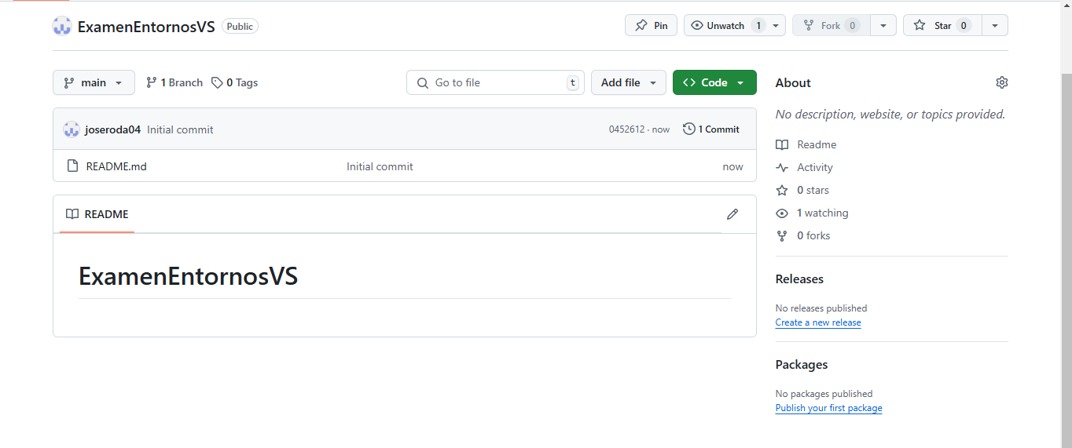

* 1. Instalamos el Visual Studio

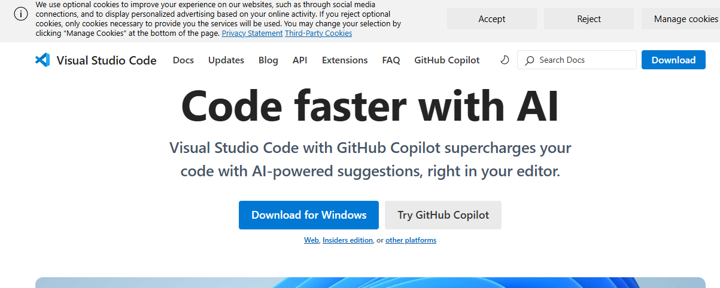

1. Descargamos los plugins GitHub Copilot y Emmet

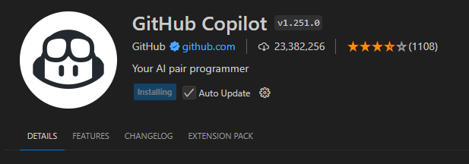

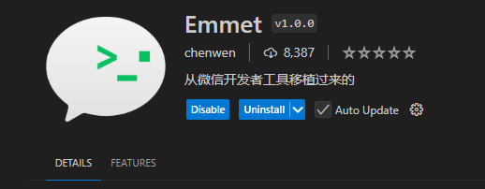

1. Metemos un código para probar el GitHub Copilot

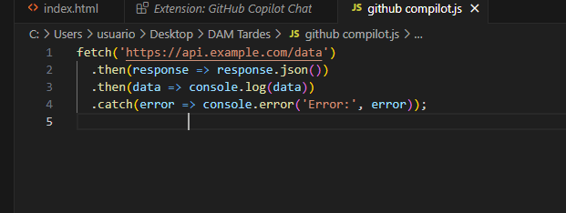

1. Metemos un código para probar emmet

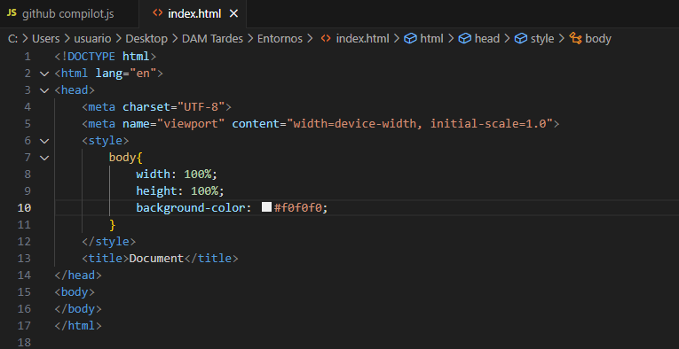

* Emmet es un instrumento que agiliza la redacción de código en HTML y CSS a través de abreviaturas que automáticamente se transforman en secciones completas de código.
* GitHub Copilot es una ampliación de Visual Studio Code que emplea inteligencia artificial para proponer secciones de código y finalizar funciones en distintos lenguajes de programación.

1. Probamos nuestra Api desde RapidApi

